2017年广外“秋之声”校园十大歌手总决赛完满落幕
文记：时艺菲
摄记：李晔琦、时艺菲

本网讯 “广外秋意浓，岁月引歌声。”2017年11月5日广东外语外贸大学“秋之声”校园十大歌手总决赛在云山会堂举行，本次比赛的主题为“岁月如歌”。

本次比赛邀请的评委包括星海音乐学院流行音乐系主任、硕士研究生导师、中国音乐家协会会员、中国流行音乐家协会会员席静副教授，星海音乐学院声乐讲师、广东省声乐协会理事、广东省流行音乐协会以及流行音乐教育委员会会员张虹虹老师，广东外语外贸大学艺术学院声乐副院长、广东省普通高校音乐教育委员会常务理事、广东省声乐研究会常务理事罗金燕副教授。此外,广东外语外贸大学副校长刘海春教授、校团委书记苏奕老师、西方语言文化学院党委副书记陈华荣老师、校团委副书记刘郎老师、来自各学院的辅导员以及17所高校的代表出席本次比赛。

此前，“秋之声”复赛已筛选出4名专业组选手及14名非专业组选手。5日晚上，14名非专业组选手两两为组进行对决，非专业组决胜选手将与4名专业组选手共同角逐最终荣耀。

在比赛正式开始前，绿精灵舞队和TGC舞队带来的开场表演瞬间点燃了全场观众的热情！在这个微凉的秋夜，为所有人的内心带来了火热的激情。青春洋溢的舞姿似乎在宣告着：我们就是这个时代的新鲜血液，我们热情四射！
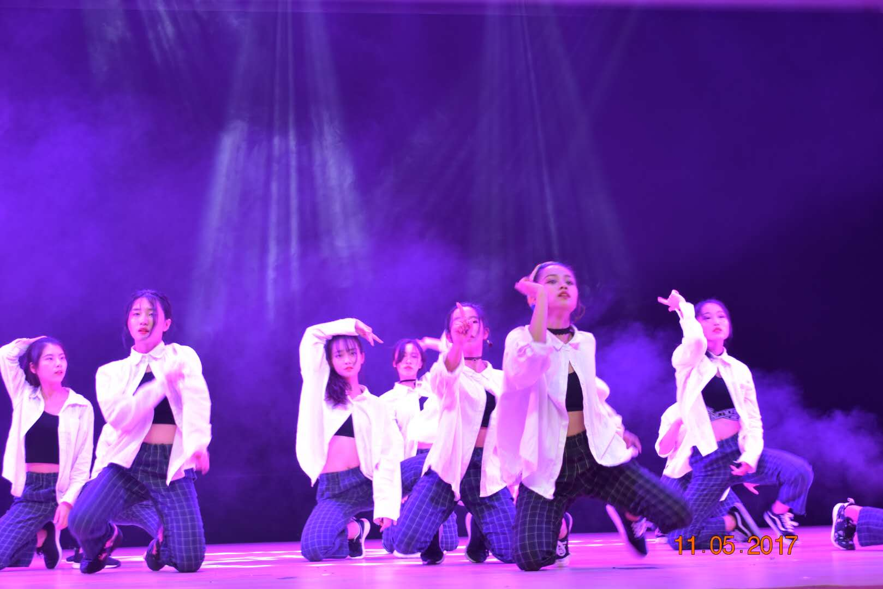
TGC舞队精彩的开场表演
接下来，14位共8组选手分别演绎《手心的蔷薇》、《主旋律》、《那些年》、《Waka Waka》等曲目，旋律或悠扬动人，或热血激昂，无不呈现出岁月的痕迹。8组选手各具风格、大放异彩，让观众们大饱耳福！
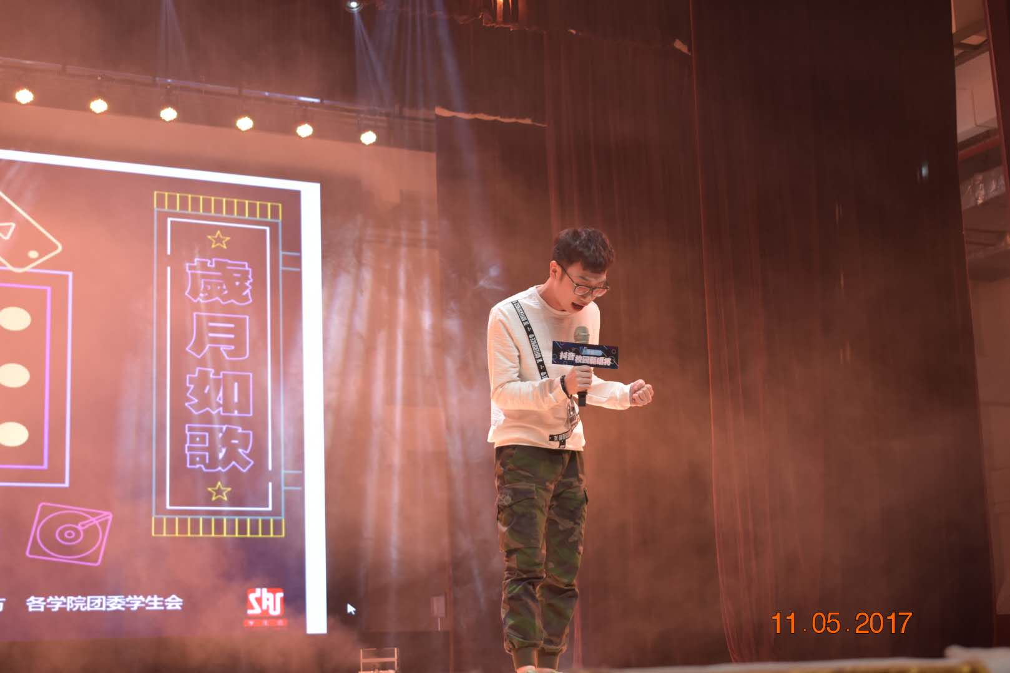
刘李胜投入演唱
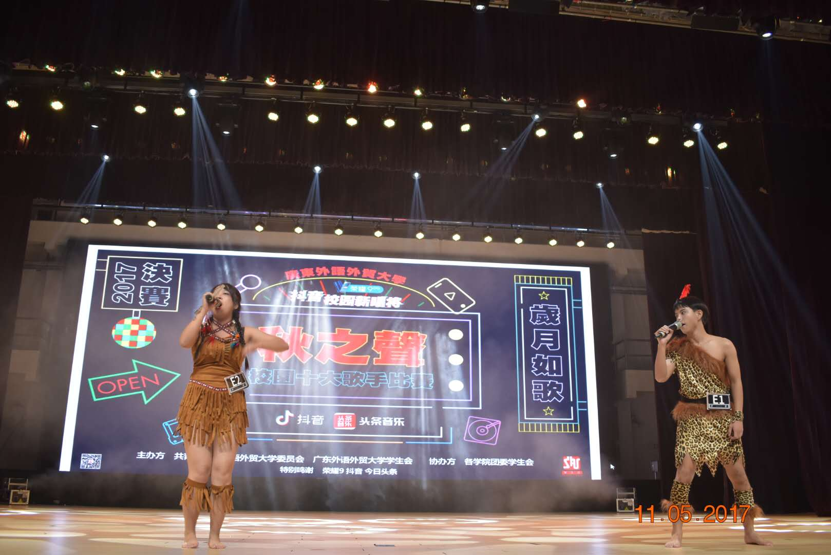
张斯凯和李欣倩合唱《Waka Waka》
经过非专业组选手第一轮比赛的激烈角逐，非专业组共有7名选手成功晋级，与4名专业选手共同参与决胜环节。随后，校模特队登台进行中场表演，为观众们带来一场精彩的视觉盛宴，将比赛带向又一个高潮！
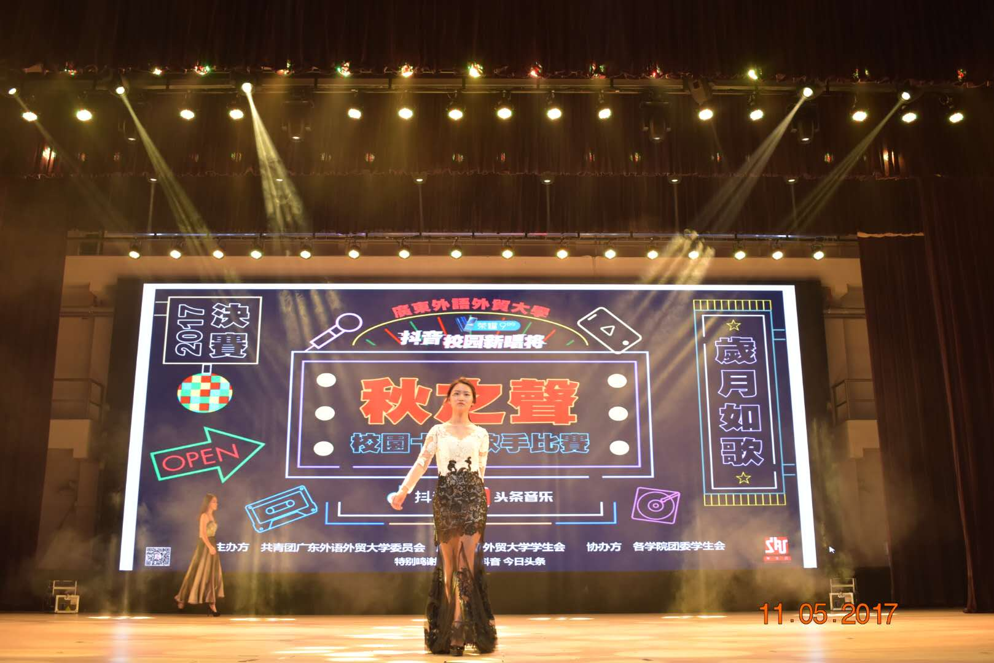
校模特队的精彩走秀
最终环节中，选手们逐一演唱，通过评委评分决出最后排名。赵嘉炜深情演唱的《如果来生还能遇见你》，牵动着每一位观众的心弦；张斯凯演唱的《Ever glow》细节处理细腻、令人回味无穷；李欣倩霸气的控场能力和具有爆发力的唱功让观众为之疯狂……每位选手都拼尽全力发挥最好水平，其间不断有“迷妹迷弟”们为喜欢的选手加油打气、呐喊助威。最终，比赛决出专业组和非专业组的冠亚季军，并颁发“校园十大歌手”、最佳人气奖、优秀奖等多个奖项。
李家浩演唱
至此，2017年广外“秋之声”校园十大歌手总决赛在欢声笑语完美落幕。

附：2017年广东外语外贸大学“秋之声”校园十大歌手总决赛获奖名单
专业组：
冠军 张毅
亚军 梁钰涛
季军 张熠檀

非专业组：
冠军 李家浩
亚军 李欣倩
季军 杨君羽

“校园十大歌手”：
赵嘉炜
张斯凯
李欣倩
李家浩
刘李胜
杨君羽
刘嘉慧
梁钰涛
张毅
张熠檀

最佳人气奖：
尹肇彭

优秀奖：
叶燕珊
周瀚林
吴秋杰
叶斯泰-巴合提江
纪纳维
爱嗑瓜子的猫和猪
李学媛
邱梓楹
黄文峰

